ПОСТАНОВЛЕНИЕ
«21» декабря 2016 года № 2191
г. Тверь
О внесении изменений в постановление администрации города Твери от 05.08.2016 № 1305 «О подготовке документации по планировке территории линейного объекта: «Межпоселковый газопровод высокого давления от ПГБ «Оснабрюкская» до д. Квакшино с установкой ПГБ с отводом на д. Аксинькино (I очередь строительства)» в границах городского округа города Твери»
Рассмотрев заявление Акционерного общества «Газпром газораспределение Тверь», местонахождение: 170039, г. Тверь, ул. Фрунзе, д. 5, ИНН 6900000364, руководствуясь статьями 45, 46 Градостроительного кодекса Российской Федерации, решением Тверской городской Думы от 02.07.2003 № 71 «Правила землепользования и застройки города Твери»,
ПОСТАНОВЛЯЮ:
1. Внести изменения в постановление администрации города Твери от 05.08.2016 № 1305 «О подготовке документации по планировке территории линейного объекта: «Межпоселковый газопровод высокого давления от ПГБ «Оснабрюкская» до д. Квакшино с установкой ПГБ с отводом на д. Аксинькино (I очередь строительства)» в границах городского округа города Твери» (далее - Постановление), изложив Приложение к Постановлению в новой редакции (прилагается).
2. Настоящее Постановление вступает в силу со дня его официального опубликования.

Глава администрации города Твери А.В. Огоньков

Приложение
к постановлению администрации города Твери
от «27» декабря 2016 года № 2191
«Приложение
к Постановлению администрации города Твери
от 05.08.2016 г. №1305
Схема границ территории

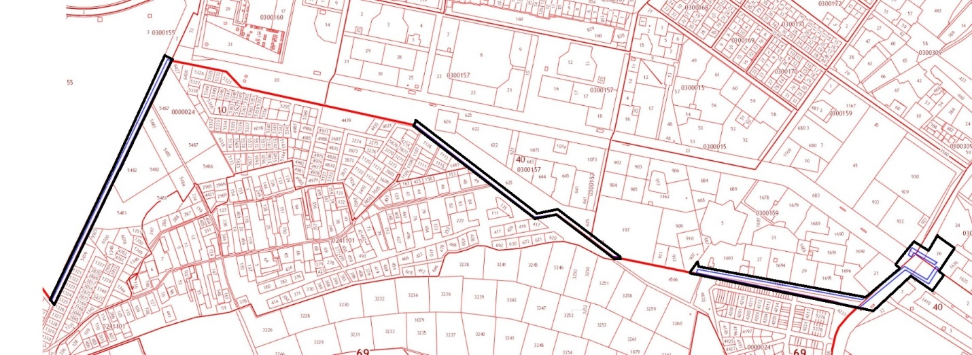

Начальник департамента
архитектуры и строительства
администрации города Твери Е.В. Бокарев

